**编辑器下载**

uni-app运行和编译需要使用HBuilderX编辑器打开，根据系统下载，请下载App开发版。  
HBuilderX下载地址： <https://www.dcloud.io/hbuilderx.html>  
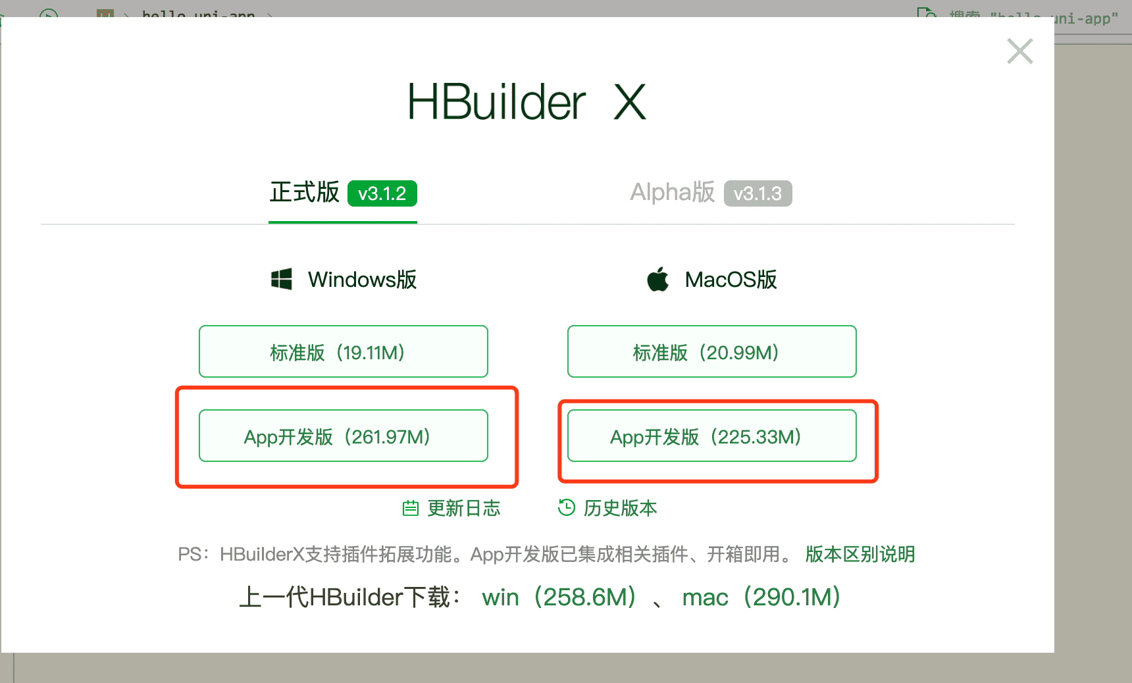

**安装插件**

打开链接:<https://ext.dcloud.net.cn/plugin?id=2046>  
，注册账号后，安装”scss/sass编译插件”。  
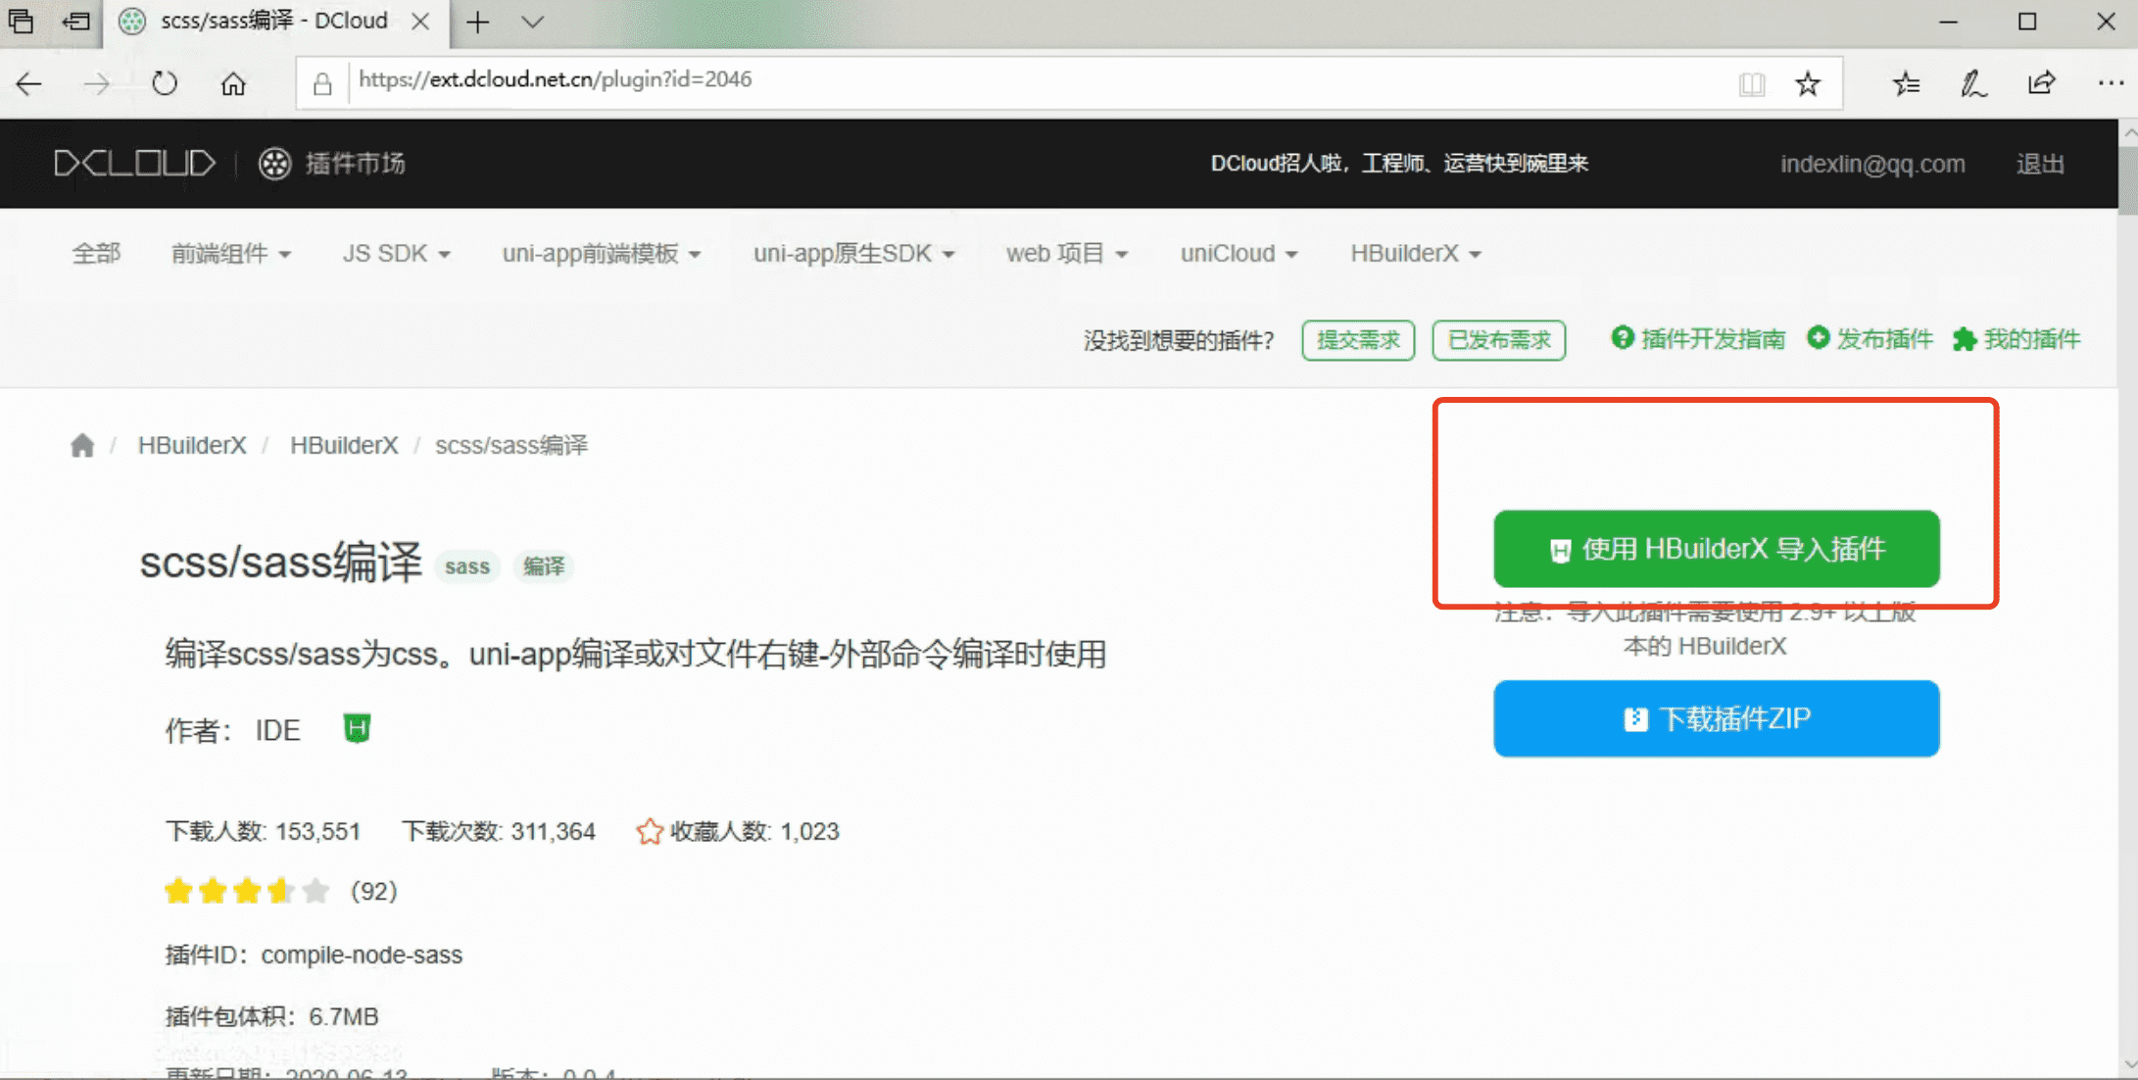  
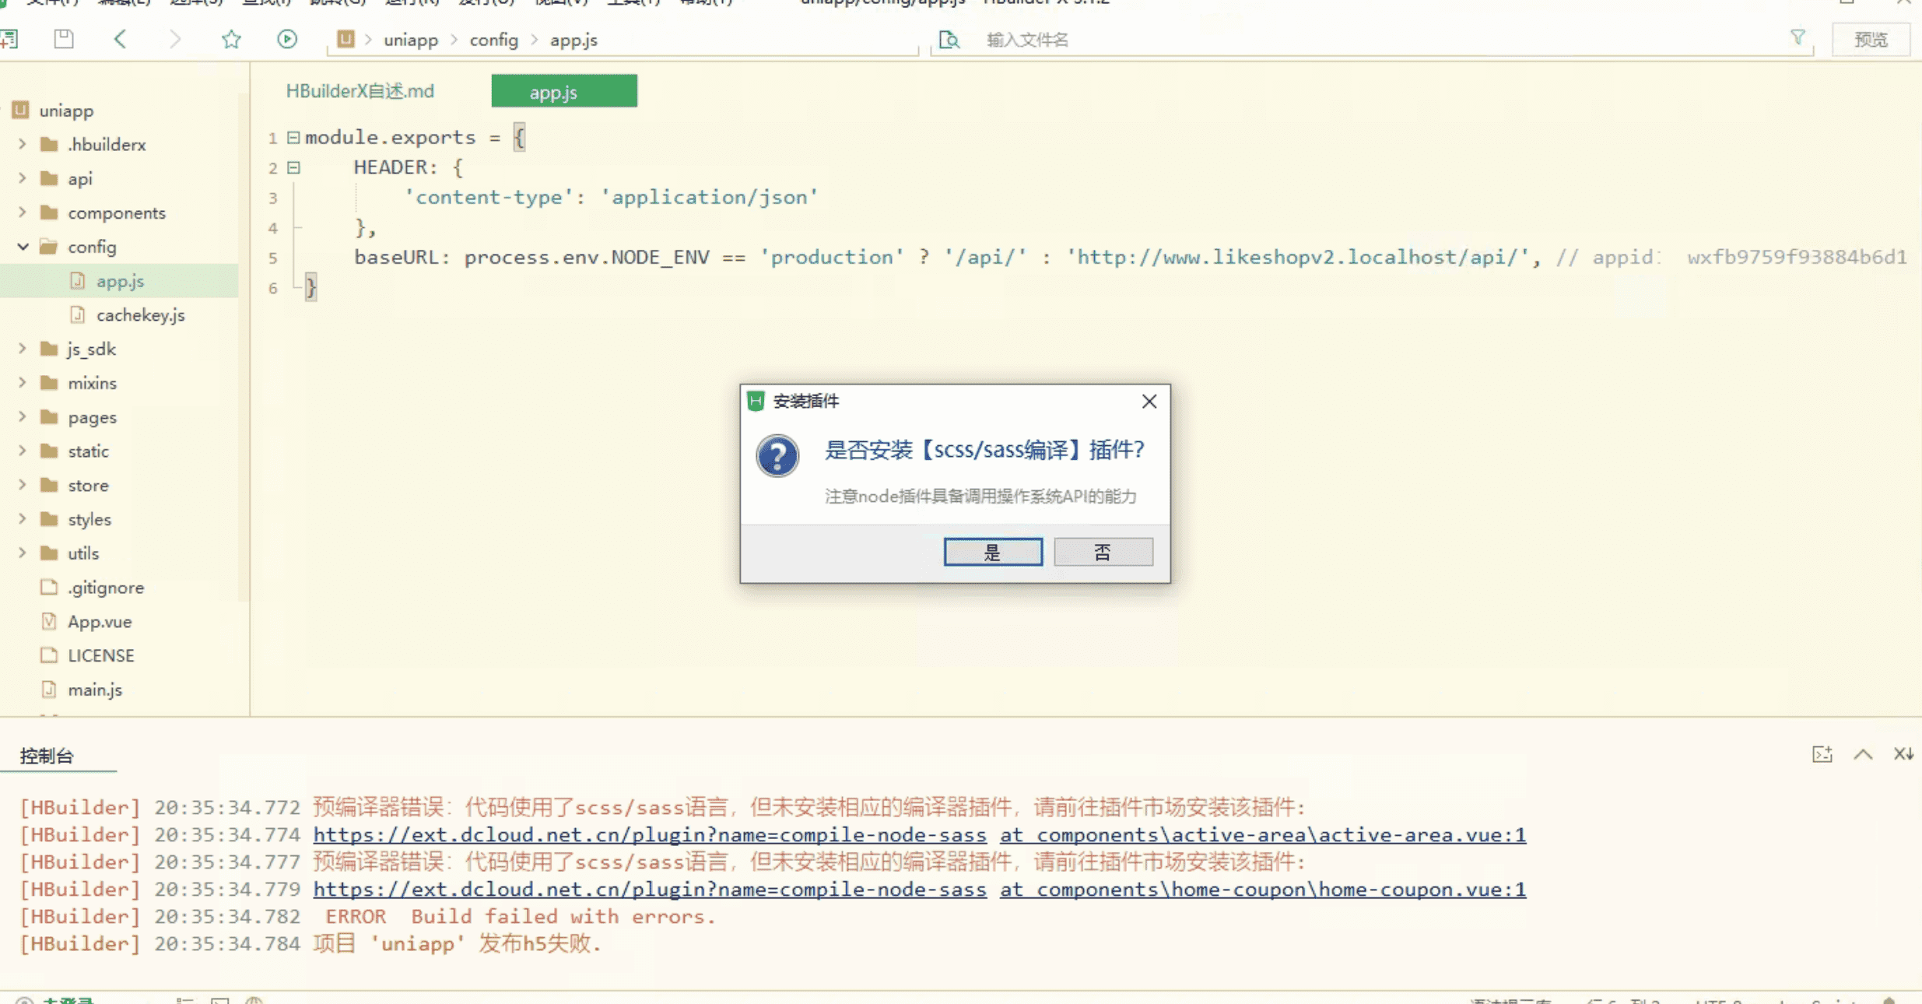

**打开项目**

使用HBuilderX编辑器打开源码的目录。  
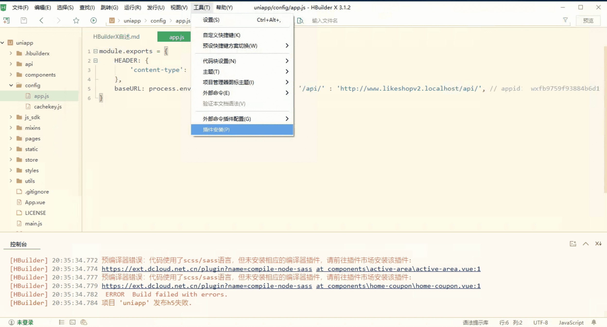

**设置服务端地址**

打开/cofnig/app.js目录，修改一下的域名地址为服务端部署的域名地址（不要使用本地地址），**修改完记得按ctrl+s或command+s保存！！注意！！！，小程序正式发布使用，需要配置https。**  
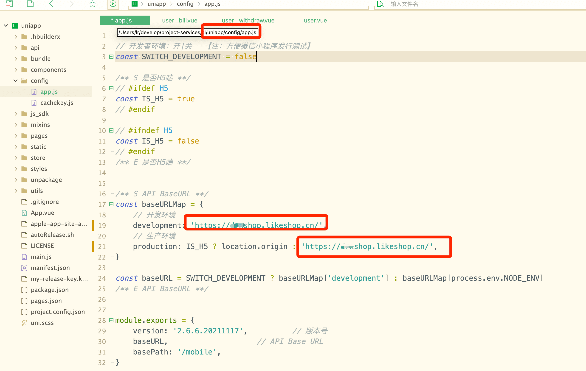

**重新设置DCloud AppID**

第一次使用代码的时候，需要重新设置DCloud AppID，找到【main.js】文件，点击【重新获取】-【继续】。  
